**ПЕРВОЕ ВЫСШЕЕ ТЕХНИЧЕСКОЕ УЧЕБНОЕ ЗАВЕДЕНИЕ РОССИИ**



**МИНИСТЕРСТВО науки и высшего ОБРАЗОВАНИЯ  
РОССИЙСКОЙ ФЕДЕРАЦИИ**

**федеральное государственное бюджетное образовательное учреждение**

**высшего образования**

**САНКТ-ПЕТЕРБУРГСКИЙ ГОРНЫЙ УНИВЕРСИТЕТ**

*Кафедра автоматизации технологических процессов и производств*

Лабораторная работа

По дисциплине: Технические измерения и приборы

(наименование учебной дисциплины согласно учебному плану)

Тема работы: Изучения работы преобразователей температуры

Выполнил: студент гр. АПГ-22  Скрябнев А.В.

АПГ-22  Бураченкова А.О.

(шифр группы) (подпись) (Ф.И.О.)

Дата:

Проверил

руководитель работы: Ассистент  Лебедик Е.А.

(должность) (подпись) (Ф.И.О.)

Санкт-Петербург

2023

Цель работы:

Изучения принципа действия приборов измерения температуры.

Теоретическая часть:

Преобразователи температуры различаются по принципу измерения и подразделяются на три основных типа: термометры сопротивления, термоэлектрические преобразователи и механические преобразователи. Стенд для проведения лабораторной работы представляет собой нагреватель (промышленный фен) с коллектором, покрытым теплоизоляцией, шестью различными датчиками и панелью оператора для сбора данных. На учебном стенде измерения температуры осуществляется изучение:

– приборов для измерения температуры – термостат (электроконтактный термометр), термометр (показывающие приборы), термометров сопротивления, термоэлектрических преобразователей температуры, датчиков температуры с унифицированным сигналом;

– особенностей общепромышленного и взрывозащищённого исполнения приборов: взрывонепроницаемая оболочка (Exd), искробезопасная цель (Exi) и барьеров искрозащиты;

– особенностей измерения температуры агрессивных сред и (или) загрязнённых сред, включающих в себя абразивы;

– особенностей измерения температуры среды более 1000°С;

– организации передачи данных с преобразователей температуры промышленным протоколом ModBus RTU на программируемый логический контроллер;

– особенностей схем подключения с «активным» и «пассивным» преобразователями температуры с унифицированным выходом;

– особенностей схем подключения термометров сопротивления и термоэлектрических преобразователей;

– настройки локальных контуров управления обогрева промышленных трубопроводов на открытом воздухе;

– обработки сигналов на программируемом логическом контроллере и его конфигурации;

– передачи данных по протоколу ModBus RTU на HMI (панель оператора), конфигурирование HMI;

– настройки нескольких уровней доступа к панели оператора.

Термопары представлены двумя моделями от российского производителя Метран: Метран-2000 и Метран-276-24. Принцип действия термопары состоит в том, что если соединить последовательно два разнородных металлических проводника, то при этом образуется замкнутая электрическая цепь. Если затем нагреть это соединение, то в цепи возникнет электродвижущая сила. Под ее воздействием в замкнутой цепи и возникает электрический ток. Самыми главными отличиями указанных выше моделей является взрывоустойчивость Метран-276-24, а также более широкий диапазон у Метран-2000 (-10℃ - +1000℃ в сравнении с 0℃ - +150℃).

Термометры сопротивления представлены датчиками Метран-2000, TSD-30 и Rosemount 644 с Profibus PA. Принцип действия термометров сопротивления основан на свойстве веществ изменять свое электрическое сопротивление с изменением температуры. При измерении температуры термометр погружают в среду, температуру которой необходимо определить. Зная зависимость сопротивления термометра от температуры, можно по изменению сопротивления термометра судить о температуре среды, в которой он находится. Самое главное отличие данных датчиков друг от друга – диапазоны измерений. Метран-2000 способен снимать показания от -45℃ до +200℃, TSD-30 от -20℃ до +120℃, а Rosemount 644 с Profibus PA от -50℃ до +450℃. Также, последний из перечисленных датчиков способен передавать показания вплоть до одной тысячной.

Последним представителем является биметаллический термометр WIKA TG54. Принцип действия термометров основан на различии температурных коэффициентов линейного расширения двух прочно соединенных между собой и примерно одинаковых по толщине металлов. При изменении температуры биметалл изгибается в сторону материала с меньшим коэффициентом расширения, изгиб передается на указатель шкалы и служит для определения температуры.

Далее каждому прибору будет присвоено своё название. Метран-2000 в исполнении термопара – ТЕ1; Биметаллический термометр TG54 – TG6; Метран-276-24 – ТТ3; TSD-30 – TS5; Метран-2000 в исполнении датчика термосопротивления – TE2; Rosemount 644 с Profibus PA – TGT4.

Ход лабораторной работы

Стенд лабораторной работы представлен на рисунке 1. Далее перечислены маркировки датчиков слева направо: TE1, TG6, TT3, TS5, TE2, TGT4. Первым шагом является снятие “нулевых” показаний с датчиков. Показания датчика TE1 отображаются в шкафу управления, TT3 и TE2 имеют вывод на панель оператора, а TG6, TS5 и TGT4 имеют собственный способ индикации.

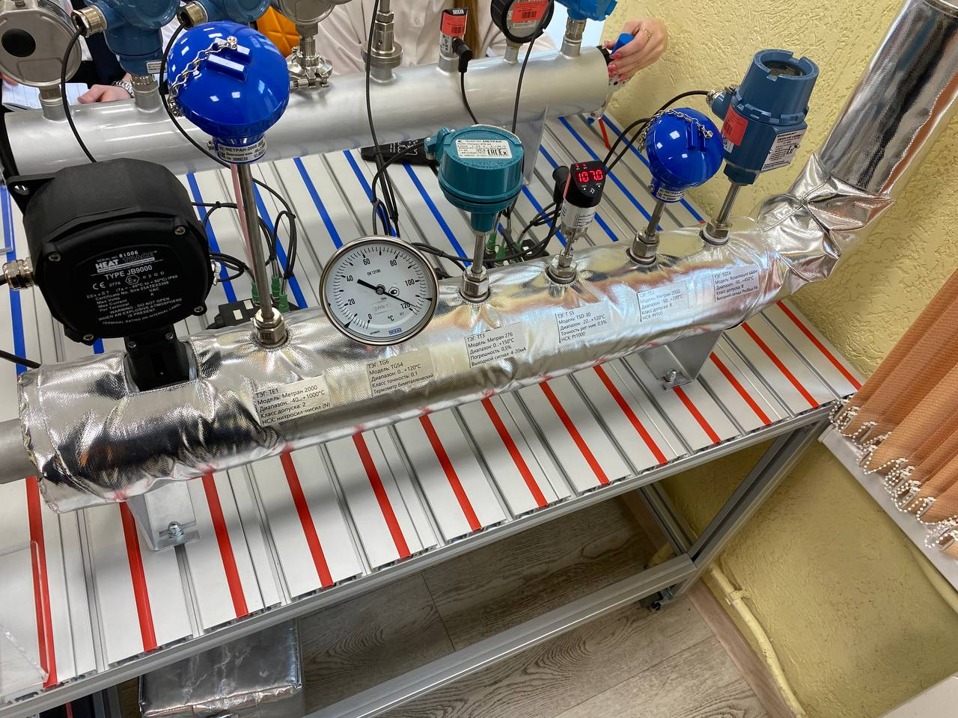

Рисунок 1 – Лабораторный стенд

После выполнения начальных подготовлений, начинается основная часть лабораторной работы. Включается промышленный фен на максимальную мощность (3400Вт) и каждую минуту, в течении 50 минут, снимаются показания, которые заносятся в таблицу (таблица 1). После чего необходимо установить мощность фена на значение 0 и продувать систему в течение 10 минут.

Таблица 1 – Результаты измерений

|  |  |  |  |  |  |  |
| --- | --- | --- | --- | --- | --- | --- |
|  | ТЕ1 | TG6 | TT3 | T S5 | TE2 | TGT4 |
| 0:00:00 | 26,2 | 26 | 26,7 | 26 | 25 | 25,6 |
| 0:01:00 | 27,2 | 64 | 27 | 29,5 | 32 | 30,4 |
| 0:02:00 | 31,6 | 74 | 29,7 | 32,5 | 38 | 35,5 |
| 0:03:00 | 35 | 80 | 32,2 | 34,5 | 49 | 42,3 |
| 0:04:00 | 37,2 | 82 | 33,8 | 37 | 55 | 46,2 |
| 0:05:00 | 41,5 | 84 | 37,8 | 39 | 62 | 50,5 |
| 0:06:00 | 43,2 | 86 | 39,7 | 42 | 67 | 53,3 |
| 0:07:00 | 47 | 88 | 43,6 | 44,5 | 70 | 55,9 |
| 0:08:00 | 48,5 | 90 | 45,5 | 46,5 | 74 | 58 |
| 0:09:00 | 51 | 92 | 48,1 | 49 | 78 | 60 |
| 0:10:00 | 55 | 94 | 52,8 | 51 | 80 | 61,5 |
| 0:11:00 | 55 | 96 | 52,8 | 53,5 | 82 | 63,8 |
| 0:12:00 | 55 | 96 | 52,8 | 55,5 | 85 | 65,3 |
| 0:13:00 | 59,8 | 98 | 58,9 | 58 | 86 | 67 |
| 0:14:00 | 59,8 | 98 | 58,9 | 60 | 89 | 68,3 |
| 0:15:00 | 64,5 | 98 | 64,6 | 62 | 90 | 69,7 |
| 0:16:00 | 66 | 100 | 67,4 | 63 | 92 | 71,2 |
| 0:17:00 | 67,5 | 100 | 68,7 | 65,5 | 93 | 72,5 |
| 0:18:00 | 69 | 102 | 70,1 | 67 | 94 | 74 |
| 0:19:00 | 69 | 102 | 70,1 | 68,5 | 95 | 75,1 |
| 0:20:00 | 72 | 104 | 73,5 | 70 | 97 | 76,3 |
| 0:21:00 | 72,5 | 105 | 74,9 | 71,5 | 98 | 77,6 |
| 0:22:00 | 74,5 | 105 | 77,4 | 72,5 | 98 | 78,4 |
| 0:23:00 | 76 | 106 | 78,5 | 74 | 99 | 79,4 |
| 0:24:00 | 77,5 | 106 | 80 | 75,5 | 100 | 80,4 |
| 0:25:00 | 78 | 106 | 81,4 | 76,5 | 100 | 81,2 |
| 0:26:00 | 79,5 | 106 | 83,2 | 77,5 | 101 | 82 |
| 0:27:00 | 80 | 106 | 83,9 | 78,5 | 102 | 82,8 |
| 0:28:00 | 81 | 107 | 84,9 | 79,5 | 102 | 83,5 |
| 0:29:00 | 81,5 | 108 | 85,9 | 80 | 102 | 84,3 |
| 0:30:00 | 82,5 | 108 | 86,1 | 81 | 102 | 84,9 |
| 0:31:00 | 83,5 | 109 | 87,5 | 82 | 103 | 85,5 |
| 0:32:00 | 84,5 | 109 | 88,3 | 83 | 103 | 86,1 |
| 0:33:00 | 84,5 | 110 | 88,3 | 83,5 | 104 | 86,7 |
| 0:34:00 | 86 | 110 | 89,6 | 84 | 104 | 87,3 |
| 0:35:00 | 86 | 110 | 90,4 | 85 | 104 | 87,4 |
| 0:36:00 | 87 | 110 | 90,6 | 85,5 | 105 | 88,4 |
| 0:37:00 | 87,5 | 110 | 91,3 | 86,5 | 105 | 89 |
| 0:38:00 | 88,5 | 110 | 92,1 | 87 | 106 | 89,6 |
| 0:39:00 | 89 | 110 | 92,5 | 87,5 | 106 | 90,1 |
| 0:40:00 | 89,5 | 110 | 93,3 | 88 | 106 | 90,4 |
| 0:41:00 | 90 | 110 | 93,9 | 88 | 106 | 90,8 |
| 0:42:00 | 90,5 | 111 | 94,3 | 88,5 | 106 | 91,1 |
| 0:43:00 | 91 | 111 | 94,7 | 89 | 106 | 91,4 |
| 0:44:00 | 91,5 | 111 | 94,5 | 89 | 106 | 91,7 |
| 0:45:00 | 91,5 | 111 | 95,4 | 89,5 | 106 | 92 |
| 0:46:00 | 92 | 111 | 95,4 | 90 | 106 | 92,3 |
| 0:47:00 | 92 | 111 | 95,4 | 90 | 106 | 92,5 |
| 0:48:00 | 92 | 111 | 95,4 | 90,5 | 106 | 92,8 |
| 0:49:00 | 93 | 111 | 95,6 | 91 | 107 | 93 |
| 0:50:00 | 93 | 111 | 96,4 | 91 | 106 | 93,2 |
| 0:01:00 | 92 | 78 | 95,6 | 88 | 101 | 89 |
| 0:02:00 | 89 | 68 | 93,8 | 86,5 | 93 | 83,5 |
| 0:03:00 | 86,5 | 62 | 90,7 | 85 | 86 | 79 |
| 0:04:00 | 83 | 60 | 88,8 | 83,5 | 80 | 75,7 |
| 0:05:00 | 81,5 | 58 | 87,4 | 82 | 75 | 72,8 |
| 0:06:00 | 79 | 58 | 84,2 | 80,5 | 72 | 71,1 |
| 0:07:00 | 77 | 56 | 82,4 | 80,5 | 69 | 69,3 |
| 0:08:00 | 75,5 | 54 | 83 | 77 | 67 | 68 |
| 0:09:00 | 73,5 | 54 | 77 | 75,5 | 65 | 66,8 |
| 0:10:00 | 72,5 | 53 | 76,3 | 74 | 63 | 65,6 |

Далее представлены графики зависимости температуры от времени для термопар (рисунок 2), термометров сопротивлений (рисунок 3), биметаллического термометра (рисунок 4) и термометров каждого типа (рисунок 5).

Рисунок 2 – Зависимость показаний термопар от времени

Рисунок 3 – Зависимость показаний термометров сопротивления от времени

Рисунок 4 – Зависимость показания биметаллического термометра от времени

Рисунок 5 – Зависимость показаний различных термометров от времени

Как видно из рисунка 6, к графику биметаллического термометра ближе всего лежит график термопары Метран-2000. С учётом того, что его диапазон измерения кратно больше диапазон термометра сопротивления TSD-30 (-40℃ - +1000℃ против -20℃ - +120℃). Из этого можно сделать вывод, что в данных условиях термопара передаёт более точные показания, чем термометр сопротивления.

Вывод: в ходе данной лабораторной работы были изучены приборы измерения температуры различных принципов действия. Также, были изучены технические характеристики и документации датчиков различных производителей.